Bài 01: Mô hình quản lý học tập

1. Các thực thể (Entities) và thuộc tính (Attributes)
Hệ thống quản lý học tập bao gồm các thực thể chính sau:

STUDENT (Sinh viên)
Đây là đối tượng trung tâm của hệ thống, dùng để lưu trữ thông tin sinh viên.
- StudentID: Khóa chính, dùng để định danh duy nhất mỗi sinh viên
- StudentName: Họ tên sinh viên

COURSE (Môn học)
Thực thể này lưu thông tin về các môn học trong chương trình đào tạo.
- CourseID: Khóa chính, mã định danh của môn học
- CourseName: Tên môn học
- Credit: Số tín chỉ của môn học

GOAL (Mục tiêu học tập)
Thực thể này mô tả các mục tiêu cần đạt được của từng môn học.
- GoalID: Khóa chính, mã mục tiêu
- GoalDescription: Nội dung mục tiêu học tập
(Ví dụ: đạt điểm cao, nắm vững kiến thức nền tảng, hoàn thành bài tập thực hành, …)

2. Mối quan hệ giữa các thực thể (Relationships)

STUDENT – COURSE (Quan hệ Một – Nhiều)
- Một STUDENT có thể tham gia học nhiều COURSE khác nhau.
- Mỗi COURSE có thể được nhiều sinh viên đăng ký học.
Quan hệ này thể hiện việc sinh viên đăng ký học môn học.

🔗 COURSE – GOAL (Quan hệ Một – Nhiều)
- Mỗi COURSE có thể đặt ra nhiều GOAL khác nhau.
- Mỗi GOAL chỉ gắn với một COURSE duy nhất.
Quan hệ này dùng để mô tả mục tiêu học tập của từng môn học.

3. Sơ đồ thực thể – quan hệ (ER Diagram)
- [STUDENT] — (ENROLLS) → [COURSE]
(Sinh viên đăng ký học môn học)
- [COURSE] — (HAS) → [GOAL]
(Môn học có các mục tiêu học tập tương ứng)

4. Ví dụ dữ liệu minh họa
- Môn học:
  - CS101 – Database Fundamentals – 3 tín chỉ
- Các mục tiêu của môn CS101:
  - G01: Đạt điểm A
  - G02: Nắm vững kiến thức thiết kế ERD
  - G03: Hoàn thành đầy đủ các bài tập SQL

Bài 2
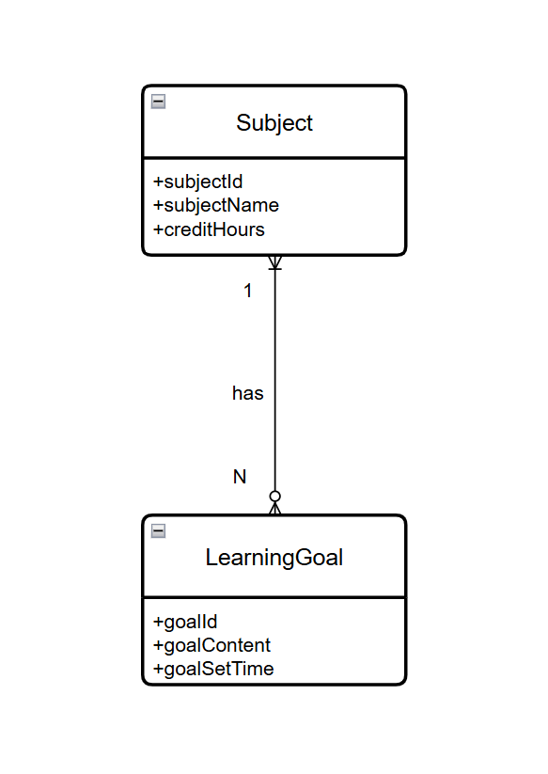

Bài 3
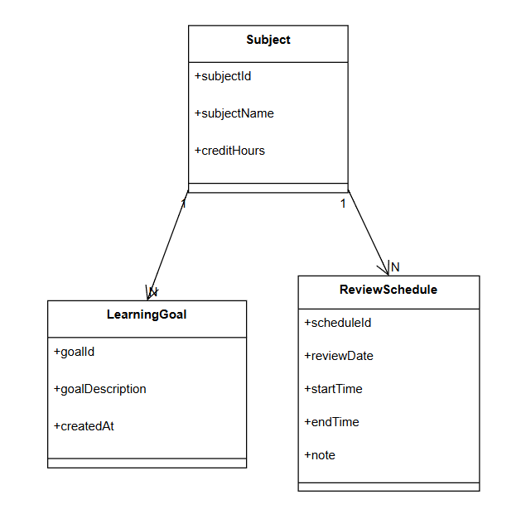

Bài 4

1. Xác định các thực thể

1. Môn học (Subject)
- subjectId (PK)
- subjectName
- creditHours

2. Mục tiêu học tập (LearningGoal)
- goalId (PK)
- goalContent
- goalSetTime
- subjectId (FK)

3. Lịch ôn tập (ReviewSchedule)
- reviewScheduleId (PK)
- reviewDate
- startTime
- endTime
- reviewContent
- subjectId (FK)

2. Mô tả quan hệ giữa các thực thể
- Môn học – Mục tiêu học tập
  - Một môn học có thể có nhiều mục tiêu học tập
  - Mỗi mục tiêu học tập chỉ thuộc về một môn học
  - Quan hệ: 1 – N
- Môn học – Lịch ôn tập
  - Một môn học có thể có nhiều lịch ôn tập
  - Mỗi lịch ôn tập chỉ thuộc về một môn học
  - Quan hệ: 1 – N
- Lịch ôn tập không phụ thuộc trực tiếp vào Mục tiêu học tập
  - Không có quan hệ trực tiếp giữa LearningGoal và ReviewSchedule

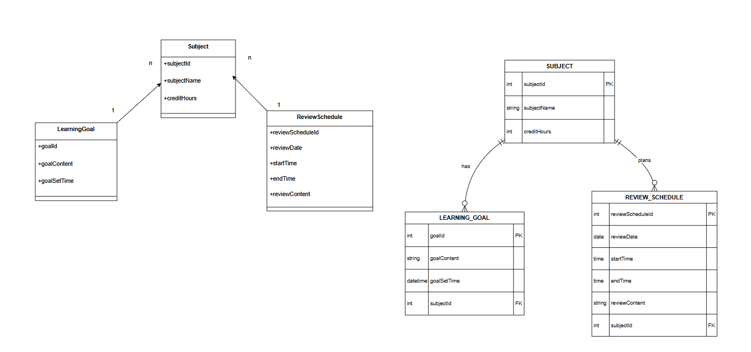
Bài 5
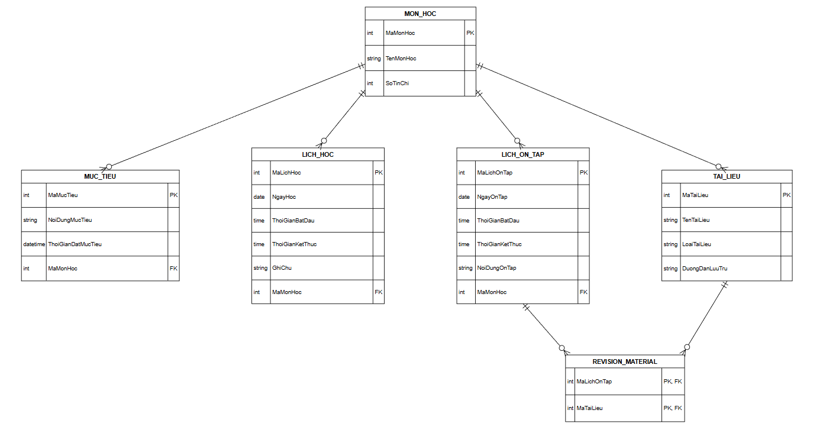
Bài 6
